Консультация для родителей:

«Зеркальное» отображение на письме»

При дисграфии несколько особняком стоит так называемое «зеркальное» написание букв, когда ребенок как бы не учитывает их левую и правую стороны.
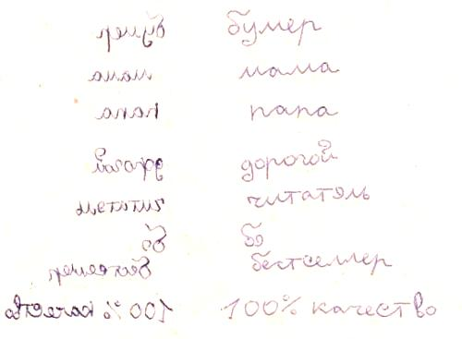
Зеркальное написание букв чаще всего бывает свойственно тем детям, у которых ведущей является левая рука, но которых «переучили» на правую руку. Эти дети часто пишут отдельно буквы, а не редко даже и строчку в целом в направлении справа налево. Характерна для них тенденция писать буквы и цифры в направлении снизу вверх.
Предпосылки «зеркального» письма могут быть выявлены в дошкольном возрасте, когда ребенок еще не владеет грамотой. При этом особое внимание обращать на детей, которые больше пользуются левой рукой. Вот один из способов выявления таких предпосылок. Взяв два карандаша, один из них положите на стол вертикально, а другой приложите к нему с правой стороны под прямым углом. Попросите ребенка, что бы он, глядя на ваш образец проделал то же самое с другими карандашами. Возможно, он приложит карандаш с левой стороны, т.е. «зеркально».
То же самое может произойти и в процессе рисования разных фигур и простых предметов ребенок может воспроизвести предлагаемые образцы зеркально. С началом школьного периода, таки дети точно так же будут воспроизводить на письме и буквенные знаки. И решить эту проблему нужно именно в дошкольном возрасте, не дожидаясь появления у ребенка устойчивых нарушений письма, а стараясь их, по возможности, предупредить. Устойчивое преобладание левой или правой руки окончательно формируется у ребенка примерно к 6 годам. Если доминирующей оказывается левая рука, независимо, какой рукой он будет писать, он требует в этом отношении особого внимания.
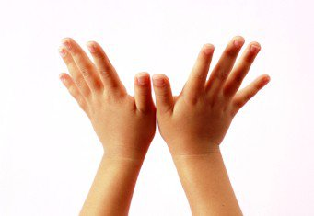
Начинать следует с четкой дифференциации правой и левой руки, учить ориентироваться в собственном теле, т.е. находить свое правое ухо, левую ногу…
Следующий этап работы – развитие ориентировки в окружающем пространстве с точки зрения учета его левой и правой стороны. Объясняем, что все предметы, которые расположены ближе к правой его руке, находятся справа от него, а те которые к левой руке – слева (где дверь, справа или слева от тебя? и т.д.). Затем переходим и определению места нахождению предметов по отношению друг к другу (тетрадь справа от книги). Только после этого ребенок сможет понять слева или справа писать вертикальную палочку и овал у буквы «Ю». Для выявления «зеркальности» зрительного восприятия можно использовать рисунок, на котором изображены правильно и зеркально написанные буквы.
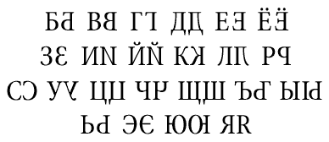
В процессе обследования ребенку можно предложить следующие задания:
- В каждой паре букв показать правильно написанную букву.
- Рассказать как можно «переделать» зеркальную букву в правильную.
- Тонким карандашным штрихом зачеркнуть все зеркально написанные буквы.
- Перевести оставшиеся не зачеркнутыми (правильно написанные) буквы из печатного шрифта в рукописный.
Для облегчения непростой задачи усвоение правильного начертания букв лучше работать только с теми буквами, на которых может распространяться «зеркальность». Ребенку необходимо запомнить 6 букв, которые «развернуты» в левую сторону: З, Л, У, Ч, Э, Я, И, а буква «С» - развернута вправо как и другие буквы, которые пишутся не симметрично.
На заключительном этапе работы широко используются письменные упражнения, та как именно в обеспечении правильного написания букв и состоит в обеспечении правильного написания букв и состоит конечная цель всей работы. В процессе выполнения ребенком всех упражнений нужно особенно внимательно следить как за направлением письма в целом (строка заполняется слева направо), так и за способом написания каждой буквы: элементы в буквах дописываются только с правой стороны и в направлении сверху вниз, а не наоборот. Следовательно, здесь очень важно видеть сам процесс письма, а не довольствоваться только готовым видом, пусть даже и правильно написанных ребенком букв.
В качестве письменных упражнений можно использовать письмо под диктовку отдельных букв, слогов, слов с этими буквами.
При отсутствии ошибок можно переходить к письму предложений и текстов.
Основной принцип всех письменных упражнений, состоит в том, чтобы в процессе их выполнения вообще не допускать ошибок, а не исправлять уже сделанные. При соблюдении этого условия как оптические нарушения письма в целом, так и «зеркальность» в частности исчезнут сравнительно быстро. Иногда это потребует от родителей дополнительного контроля, за выполнением школьных заданий – до полного исчезновения ошибок во всех видах работ. Только при этом преодоления специфических нарушений письма можно будет считать полностью решенной.
